**Cài đặt node exporter trên ubuntu-centos-windows**

**Bước 1: Thêm người dùng cho node_exporter**

sudo useradd --no-create-home --shell /bin/false node_exporter

**Bước 2:Tải xuống node_exporter**

cd

wget https://github.com/prometheus/node_exporter/releases/download/v0.18.1/node_exporter-0.18.1.linux-amd64.tar.gz

**Bước 3:Giải nén node_exporter**

tar xvf node_exporter-0.18.1.linux-amd64.tar.gz

**Bước 4: Sao chép node_exporter vào/opt**

sudo mv node_exporter-0.18.1.linux-amd64 /opt/node_exporter

sudo chown -R node_exporter:node_exporter/opt/node_exporter

**Bước 5: Tạo tập tin dịch vụ cho systemd**

sudo nano /etc/systemd/system/node_exporter.service

[Unit]

Description=Node Exporter

Wants=network-online.target

After=network-online.target

[Service]

User=node_exporter

Group=node_exporter

Type=simple

ExecStart=/opt/node_exporter/node_exporter --collector.systemd

[Install]

WantedBy=multi-user.target

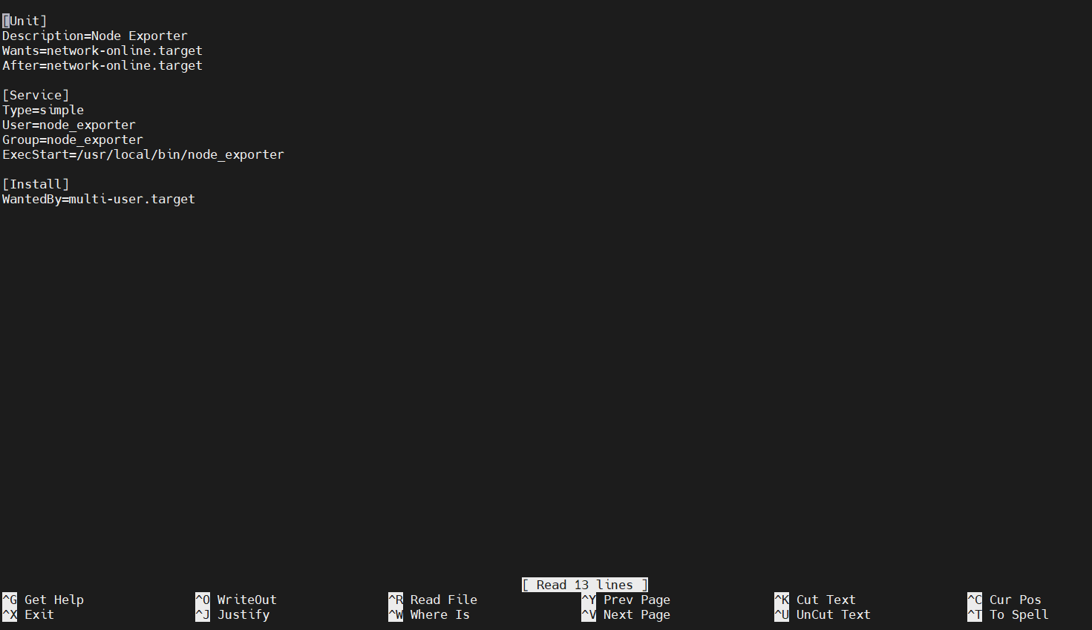

**Bước 6: Bắt đầu khởi động dịch vụ**

sudo systemctl daemon-reload

sudo systemctl start node_exporter && sudo journalctl -f --unit node_exporter

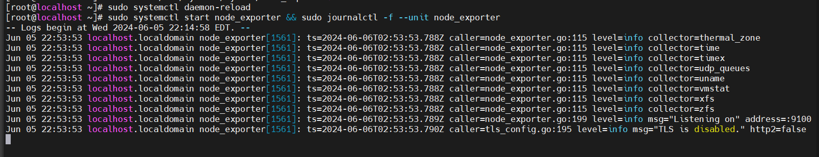

**Bước 7: Cấu hình thu thập metrics trên prometheus**

